Принято  Педагогическим советом  МБОУ «Мичанская основная общеобразовательная школа Сабинского муниципального района РТ»  Протокол №2 от 31.08.2020 г. | «Утверждаю»  Директор МБОУ «Мичанская основная общеобразовательная школа Сабинского муниципального района РТ»  ______________Закиров Д.Р.  Введено в действие приказом  № 158_от 31.08.2020 г.

Согласовано  Советом обучающихся  МБОУ «Мичанская основная общеобразовательная школа Сабинского муниципального района РТ»  Протокол №1 от 31.08.2020 г. | Согласовано  Советом родителей МБОУ «Мичанская основная общеобразовательная школа Сабинского муниципального района РТ»  Протокол № 1 от 31.08.2020 г.

ПОЛОЖЕНИЕ

об учете неблагополучных семей и учащихся
муниципального бюджетного общеобразовательного учреждения «Мичанская основная общеобразовательная школа Сабинского муниципального района Республики Татарстан»

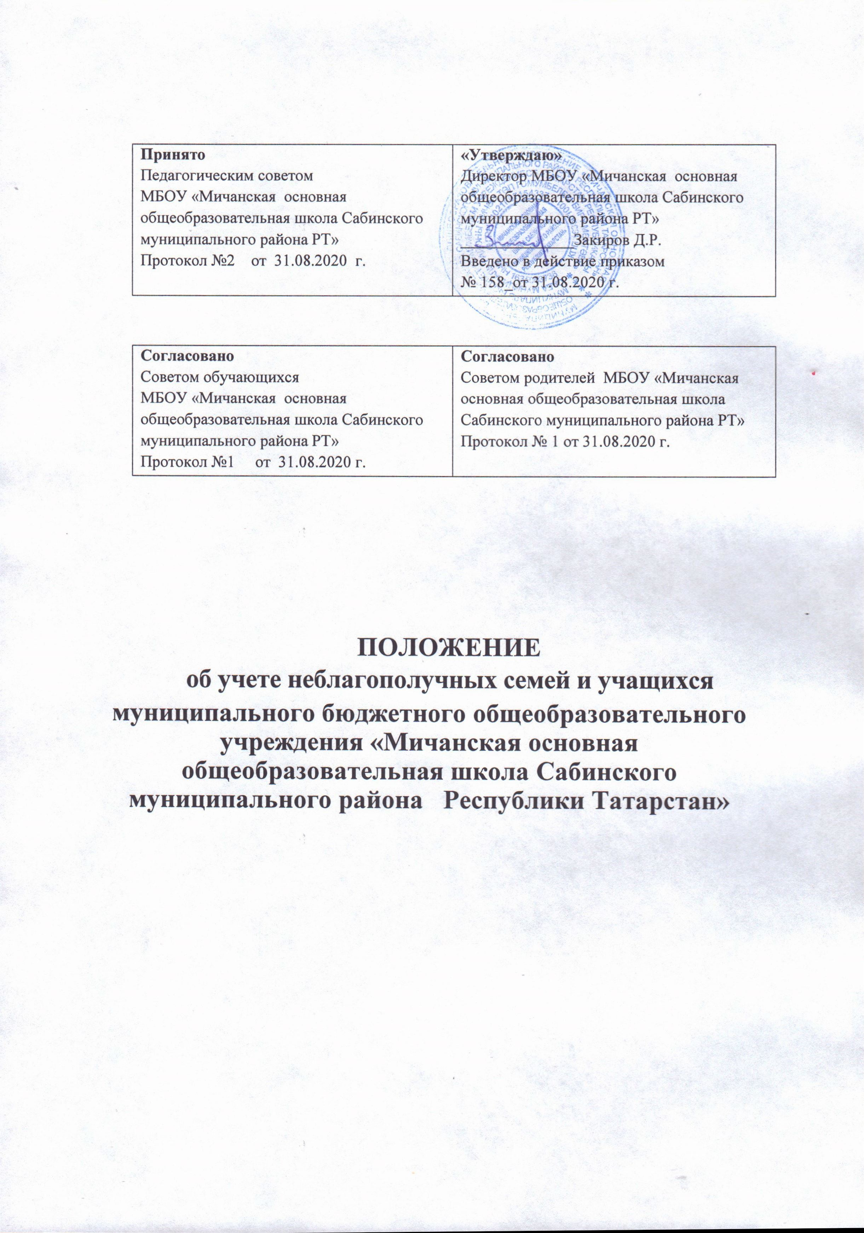1. Общие положения
1.1. Настоящее Положение разработано в соответствии с с Федеральным Законом «Об образовании в Российской Федерации» от 29.12.2012 №273-ФЗ, Конвенцией ООН о правах ребенка, Конституцией Российской Федерации и Республики Татарстан, Законами РФ и РТ «Об основах системы профилактики безнадзорности и правонарушений несовершеннолетних» от 24.06.1999 года, «Об основных гарантиях прав ребенка в Российской Федерации», Уставом МБОУ «Мичанская ООШ» (далее – ОУ)
1.2. Учету как неблагополучные подлежат семьи и учащиеся, требующие индивидуально направленной коррекционно-профилактической работы.
1.3. Целью учета является проведение социально-профилактических мероприятий совместно учебной и воспитательной частью по оказанию педагогической помощи семьям и учащимся в решении возникших проблем, коррекции девиантного поведения.
2. Порядок учета
2.1. Учету подлежат семьи, в которых:
- ребенку не обеспечивается возможное полноценное воспитание и обучение, не осуществляется необходимый надзор;
- создана обстановка, которая отрицательно влияет на психологическое состояние ребенка и его обучение;
- имеют место глубокие конфликты между членами семьи, в которые втянут ребенок;
- члены семьи злоупотребляют алкоголем, ведут антиобщественный образ жизни и тем самым отрицательно влияют на ребенка.
2.2. Учету подлежат следующие учащиеся:
- имеющие склонность к вредным привычкам (алкоголю, токсинам, наркотическим и психотропным веществам);
- регулярно или систематически пропускающие занятий без уважительных причин;
- имеющие склонность к девиантному поведению, а также тесно общающиеся с подобными группами подростков и взрослых;
- совершившие ряд поступков, правонарушений или преступлений.
2.3. Решение о постановке на учет выносится Советом (комиссией) профилактики правонарушений по представлению классного руководителя и утверждается на педагогическом совете.
2.4. До принятия решения о постановке на учет классный руководитель проводит подготовительную работу: посещает семью, беседует с родителями (законными представителями), выясняет все аспекты проблемы и возможные причины ее возникновения, с согласия учащихся или родителей ( законных представителей) организует консультацию психолога, составляет психолого-педагогическую характеристику учащегося.
2.5. Решение о снятии с учета принимается в случае эффективного результата проведенных мероприятий, устойчивой тенденции к улучшению или полного решения проблемы, которая стала причиной постановки на учет.
2.6. Решение о снятии с учета принимается на Совете профилактики.

3. Содержание работы с учащимися и семьями, поставленными на учет.
3.1.Классные руководители каждую четверть планируют и осуществляет профилактическую работу с семьями и учащимися, поставленными на учет.
3.2. Классные руководители планируют и контролируют занятость учащихся во второй половине дня, в каникулы, посещаемость уроков, текущую и итоговую успеваемость учащихся.
3.3. О проведенных мероприятиях классный руководитель один раз в четверть докладывает на Совете профилактики правонарушений.
3.4. Обо всех значимых изменениях (негативных и позитивных) в поведении учащихся, их проступках классный руководитель оперативно докладывает заместителю директора по воспитательной работе.

